Sample: 1217-2

Optical Model
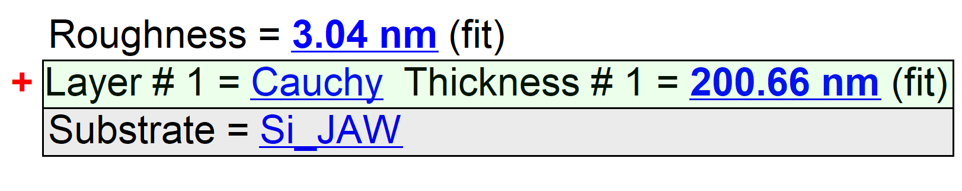
Fit Results
Parameter | Average | Min. | Max. | Std. Dev. | % Range
MSE | 5.439 | 4.368 | 7.321 | 0.874 | 54.305
Roughness (nm) | 3.08 | 2.36 | 3.87 | 0.24 | 48.9167
Thickness # 1 (nm) | 200.49 | 198.02 | 203.41 | 1.47 | 2.6895
A | 1.4650 | 1.4616 | 1.4689 | 0.0021 | 0.5008
B | 0.0035 | 0.0034 | 0.0035 | 0.0000 | 5.5268
C | 0.0000 | 0.0000 | 0.0000 | 0.0000 | 14.0829
n of Cauchy @ 632.8 nm | 1.4739 | 1.4703 | 1.4781 | 0.0022 | 0.5270
k of Cauchy @ 632.8 nm | 0.0000 | 0.0000 | 0.0000 | 0.0000 | NaN

Model Parameters vs. Position
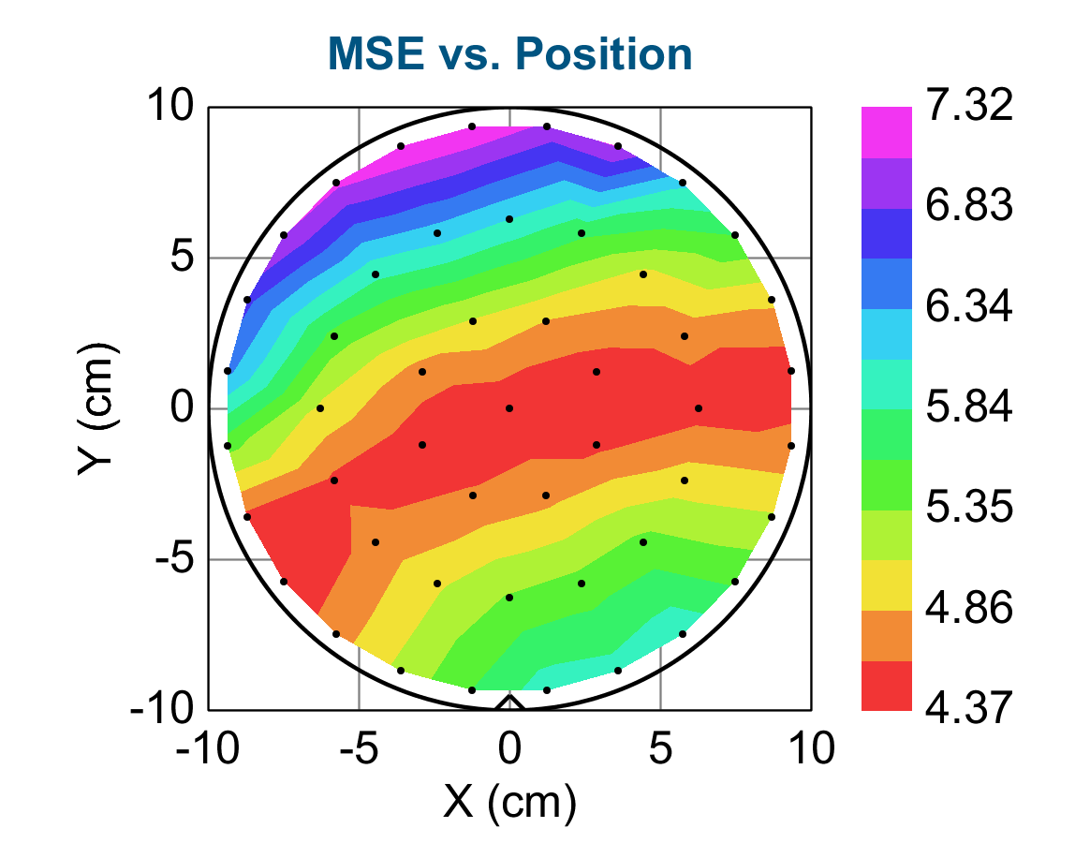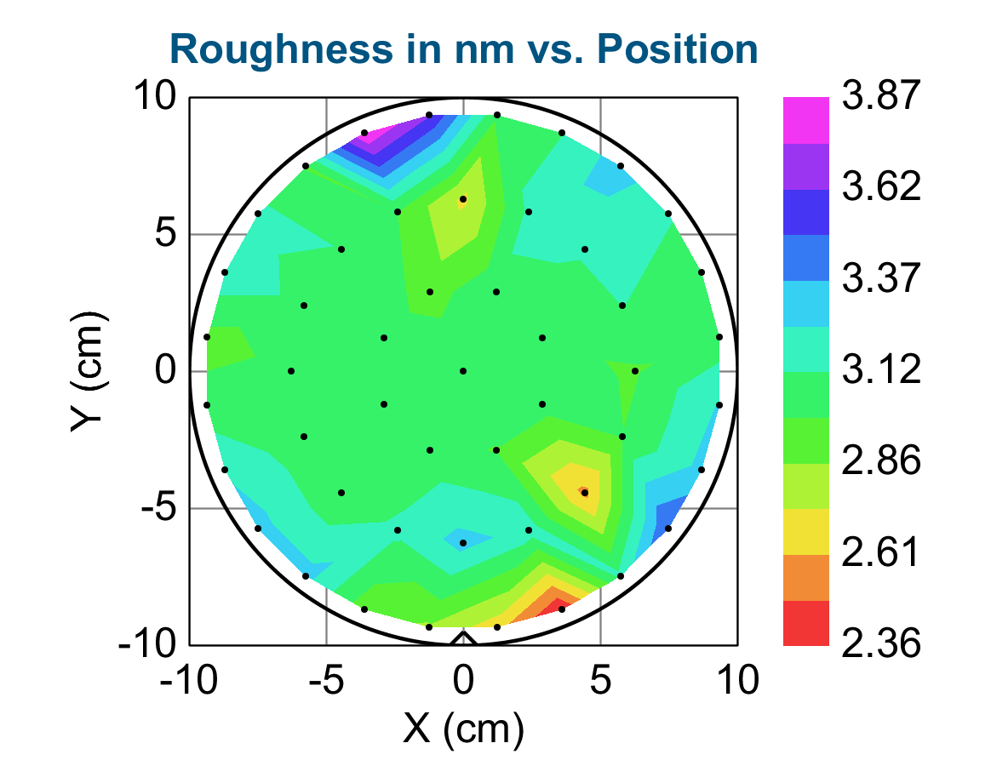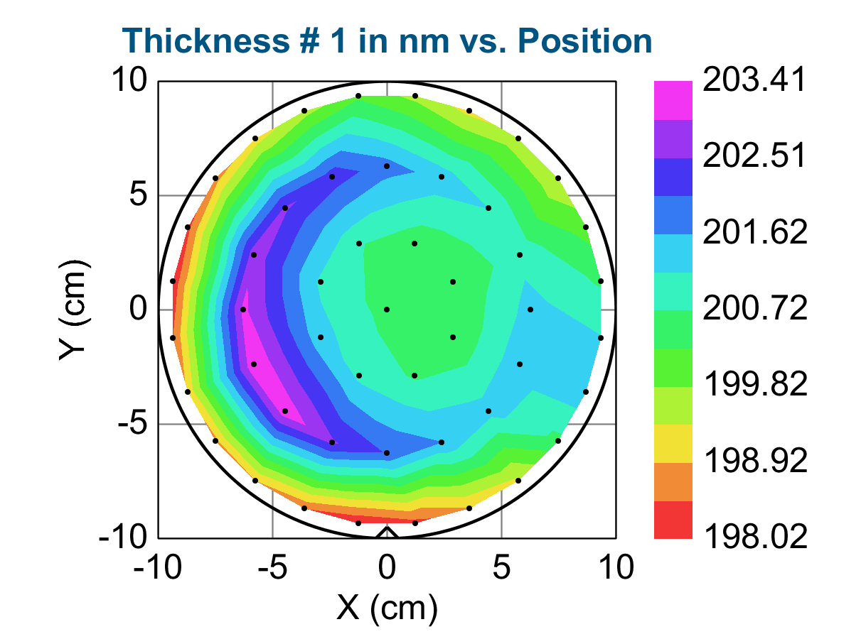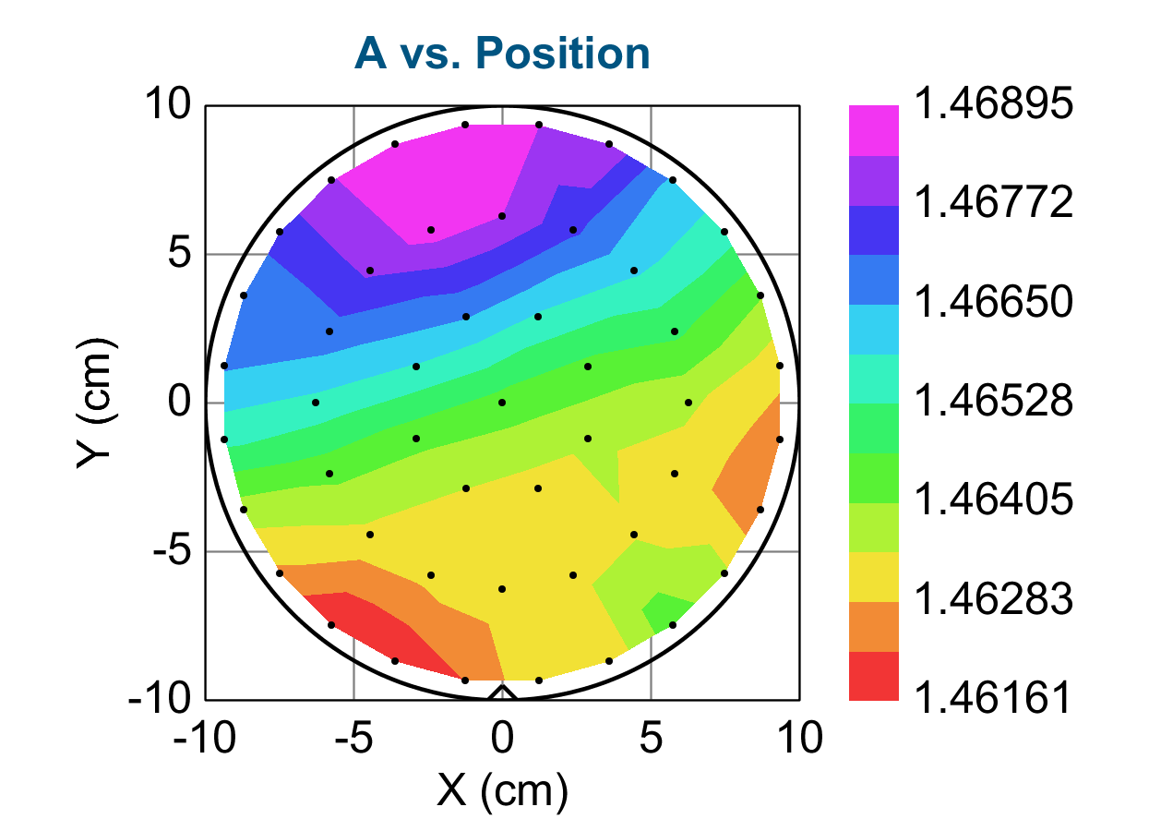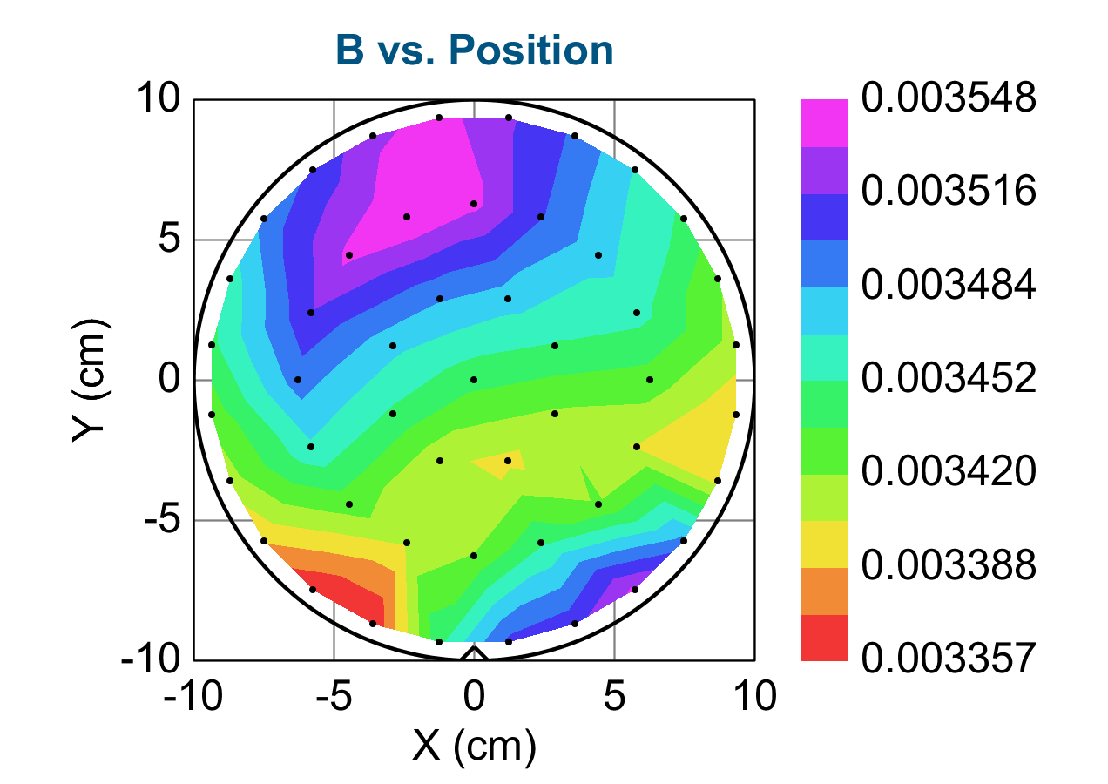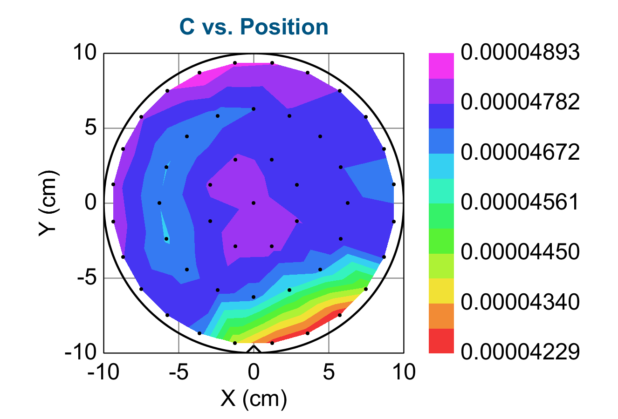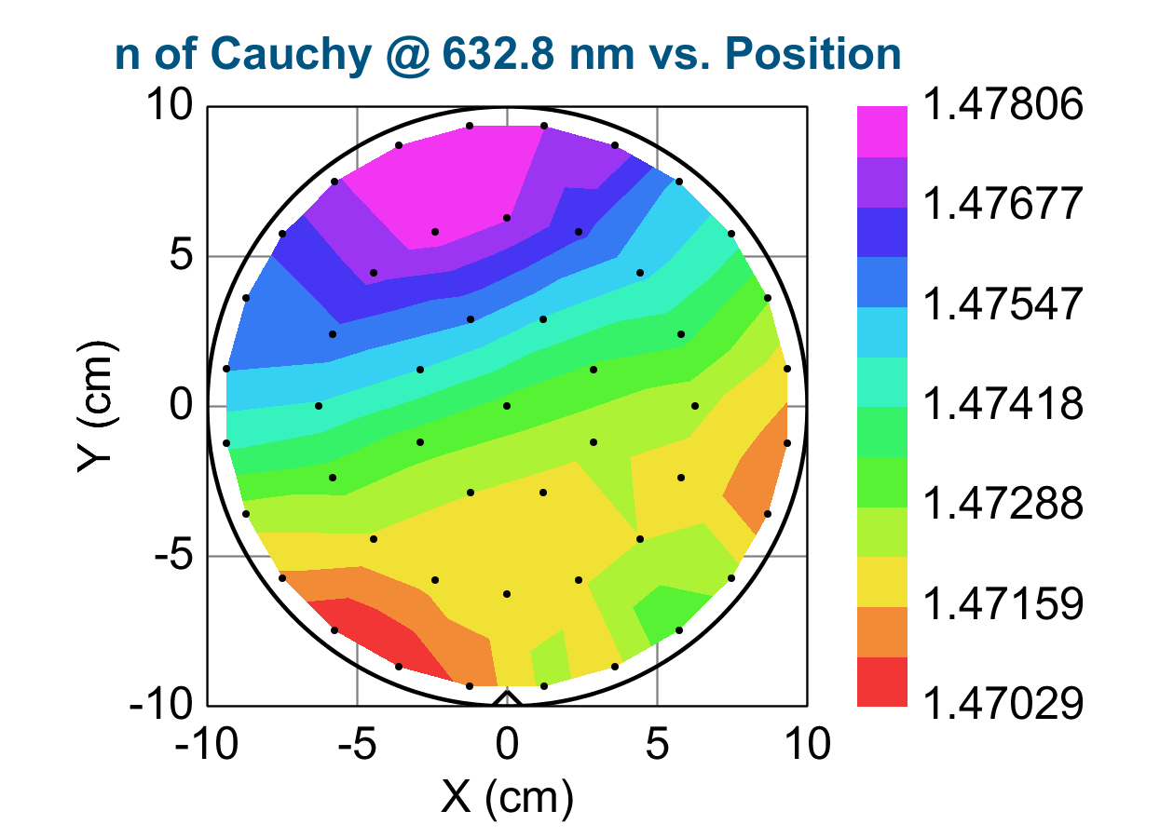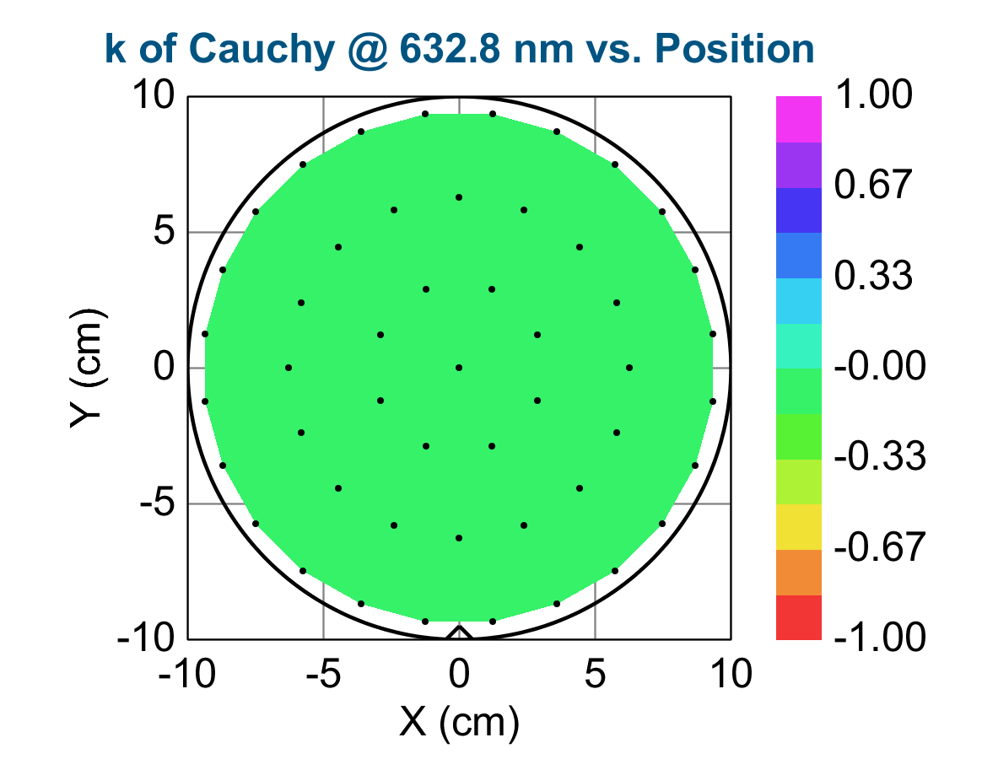

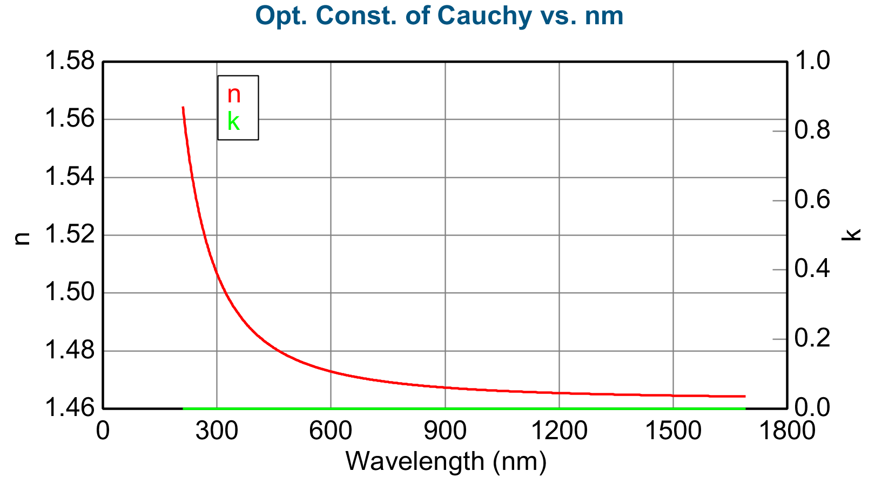

Opt. Const. of Cauchy vs. nm
Wavelength (nm) n k
210.000000 1.564595 0.000000
211.000000 1.563408 0.000000
212.000000 1.562243 0.000000
213.000000 1.561098 0.000000
214.000000 1.559973 0.000000
215.000000 1.558867 0.000000
216.000000 1.557780 0.000000
217.000000 1.556713 0.000000
218.000000 1.555663 0.000000
219.000000 1.554631 0.000000
220.000000 1.553617 0.000000
221.000000 1.552619 0.000000
222.000000 1.551639 0.000000
223.000000 1.550674 0.000000
224.000000 1.549726 0.000000
225.000000 1.548793 0.000000
226.000000 1.547875 0.000000
227.000000 1.546972 0.000000
228.000000 1.546084 0.000000
229.000000 1.545210 0.000000
230.000000 1.544350 0.000000
231.000000 1.543504 0.000000
232.000000 1.542671 0.000000
233.000000 1.541851 0.000000
234.000000 1.541044 0.000000
235.000000 1.540250 0.000000
236.000000 1.539468 0.000000
237.000000 1.538697 0.000000
238.000000 1.537939 0.000000
239.000000 1.537192 0.000000
240.000000 1.536457 0.000000
241.000000 1.535733 0.000000
242.000000 1.535019 0.000000
243.000000 1.534316 0.000000
244.000000 1.533624 0.000000
245.000000 1.532942 0.000000
246.000000 1.532269 0.000000
247.000000 1.531607 0.000000
248.000000 1.530954 0.000000
249.000000 1.530311 0.000000
250.000000 1.529677 0.000000
251.000000 1.529052 0.000000
252.000000 1.528436 0.000000
253.000000 1.527829 0.000000
254.000000 1.527231 0.000000
255.000000 1.526640 0.000000
256.000000 1.526058 0.000000
257.000000 1.525485 0.000000
258.000000 1.524919 0.000000
259.000000 1.524361 0.000000
260.000000 1.523810 0.000000
261.000000 1.523268 0.000000
262.000000 1.522732 0.000000
263.000000 1.522204 0.000000
264.000000 1.521683 0.000000
265.000000 1.521168 0.000000
266.000000 1.520661 0.000000
267.000000 1.520161 0.000000
268.000000 1.519667 0.000000
269.000000 1.519179 0.000000
270.000000 1.518698 0.000000
271.000000 1.518224 0.000000
272.000000 1.517755 0.000000
273.000000 1.517293 0.000000
274.000000 1.516836 0.000000
275.000000 1.516386 0.000000
276.000000 1.515941 0.000000
277.000000 1.515501 0.000000
278.000000 1.515068 0.000000
279.000000 1.514639 0.000000
280.000000 1.514217 0.000000
281.000000 1.513799 0.000000
282.000000 1.513387 0.000000
283.000000 1.512979 0.000000
284.000000 1.512577 0.000000
285.000000 1.512180 0.000000
286.000000 1.511787 0.000000
287.000000 1.511400 0.000000
288.000000 1.511017 0.000000
289.000000 1.510638 0.000000
290.000000 1.510265 0.000000
291.000000 1.509895 0.000000
292.000000 1.509530 0.000000
293.000000 1.509170 0.000000
294.000000 1.508813 0.000000
295.000000 1.508461 0.000000
296.000000 1.508113 0.000000
297.000000 1.507769 0.000000
298.000000 1.507429 0.000000
299.000000 1.507093 0.000000
300.000000 1.506761 0.000000
301.000000 1.506433 0.000000
302.000000 1.506108 0.000000
303.000000 1.505787 0.000000
304.000000 1.505470 0.000000
305.000000 1.505157 0.000000
306.000000 1.504847 0.000000
307.000000 1.504540 0.000000
308.000000 1.504237 0.000000
309.000000 1.503937 0.000000
310.000000 1.503641 0.000000
311.000000 1.503347 0.000000
312.000000 1.503057 0.000000
313.000000 1.502771 0.000000
314.000000 1.502487 0.000000
315.000000 1.502206 0.000000
316.000000 1.501929 0.000000
317.000000 1.501654 0.000000
318.000000 1.501383 0.000000
319.000000 1.501114 0.000000
320.000000 1.500848 0.000000
321.000000 1.500585 0.000000
322.000000 1.500325 0.000000
323.000000 1.500068 0.000000
324.000000 1.499813 0.000000
325.000000 1.499561 0.000000
326.000000 1.499312 0.000000
327.000000 1.499065 0.000000
328.000000 1.498821 0.000000
329.000000 1.498579 0.000000
330.000000 1.498340 0.000000
331.000000 1.498103 0.000000
332.000000 1.497868 0.000000
333.000000 1.497636 0.000000
334.000000 1.497407 0.000000
335.000000 1.497180 0.000000
336.000000 1.496955 0.000000
337.000000 1.496732 0.000000
338.000000 1.496511 0.000000
339.000000 1.496293 0.000000
340.000000 1.496077 0.000000
341.000000 1.495863 0.000000
342.000000 1.495651 0.000000
343.000000 1.495441 0.000000
344.000000 1.495233 0.000000
345.000000 1.495028 0.000000
346.000000 1.494824 0.000000
347.000000 1.494622 0.000000
348.000000 1.494422 0.000000
349.000000 1.494225 0.000000
350.000000 1.494029 0.000000
351.000000 1.493834 0.000000
352.000000 1.493642 0.000000
353.000000 1.493452 0.000000
354.000000 1.493263 0.000000
355.000000 1.493076 0.000000
356.000000 1.492891 0.000000
357.000000 1.492708 0.000000
358.000000 1.492526 0.000000
359.000000 1.492347 0.000000
360.000000 1.492168 0.000000
361.000000 1.491992 0.000000
362.000000 1.491817 0.000000
363.000000 1.491643 0.000000
364.000000 1.491472 0.000000
365.000000 1.491301 0.000000
366.000000 1.491133 0.000000
367.000000 1.490966 0.000000
368.000000 1.490800 0.000000
369.000000 1.490636 0.000000
370.000000 1.490473 0.000000
371.000000 1.490312 0.000000
372.000000 1.490152 0.000000
373.000000 1.489994 0.000000
374.000000 1.489837 0.000000
375.000000 1.489682 0.000000
376.000000 1.489528 0.000000
377.000000 1.489375 0.000000
378.000000 1.489223 0.000000
379.000000 1.489073 0.000000
380.000000 1.488925 0.000000
381.000000 1.488777 0.000000
382.000000 1.488631 0.000000
383.000000 1.488486 0.000000
384.000000 1.488342 0.000000
385.000000 1.488200 0.000000
386.000000 1.488058 0.000000
387.000000 1.487918 0.000000
388.000000 1.487779 0.000000
389.000000 1.487642 0.000000
390.000000 1.487505 0.000000
391.000000 1.487370 0.000000
392.000000 1.487236 0.000000
393.000000 1.487103 0.000000
394.000000 1.486971 0.000000
395.000000 1.486840 0.000000
396.000000 1.486710 0.000000
397.000000 1.486581 0.000000
398.000000 1.486454 0.000000
399.000000 1.486327 0.000000
400.000000 1.486202 0.000000
401.000000 1.486077 0.000000
402.000000 1.485953 0.000000
403.000000 1.485831 0.000000
404.000000 1.485709 0.000000
405.000000 1.485589 0.000000
406.000000 1.485469 0.000000
407.000000 1.485351 0.000000
408.000000 1.485233 0.000000
409.000000 1.485116 0.000000
410.000000 1.485001 0.000000
411.000000 1.484886 0.000000
412.000000 1.484772 0.000000
413.000000 1.484659 0.000000
414.000000 1.484547 0.000000
415.000000 1.484436 0.000000
416.000000 1.484325 0.000000
417.000000 1.484216 0.000000
418.000000 1.484107 0.000000
419.000000 1.483999 0.000000
420.000000 1.483892 0.000000
421.000000 1.483786 0.000000
422.000000 1.483681 0.000000
423.000000 1.483577 0.000000
424.000000 1.483473 0.000000
425.000000 1.483370 0.000000
426.000000 1.483268 0.000000
427.000000 1.483167 0.000000
428.000000 1.483066 0.000000
429.000000 1.482966 0.000000
430.000000 1.482867 0.000000
431.000000 1.482769 0.000000
432.000000 1.482671 0.000000
433.000000 1.482574 0.000000
434.000000 1.482478 0.000000
435.000000 1.482383 0.000000
436.000000 1.482288 0.000000
437.000000 1.482194 0.000000
438.000000 1.482101 0.000000
439.000000 1.482009 0.000000
440.000000 1.481917 0.000000
441.000000 1.481825 0.000000
442.000000 1.481735 0.000000
443.000000 1.481645 0.000000
444.000000 1.481556 0.000000
445.000000 1.481467 0.000000
446.000000 1.481379 0.000000
447.000000 1.481292 0.000000
448.000000 1.481205 0.000000
449.000000 1.481119 0.000000
450.000000 1.481034 0.000000
451.000000 1.480949 0.000000
452.000000 1.480865 0.000000
453.000000 1.480781 0.000000
454.000000 1.480698 0.000000
455.000000 1.480616 0.000000
456.000000 1.480534 0.000000
457.000000 1.480453 0.000000
458.000000 1.480372 0.000000
459.000000 1.480292 0.000000
460.000000 1.480213 0.000000
461.000000 1.480134 0.000000
462.000000 1.480055 0.000000
463.000000 1.479977 0.000000
464.000000 1.479900 0.000000
465.000000 1.479823 0.000000
466.000000 1.479747 0.000000
467.000000 1.479671 0.000000
468.000000 1.479596 0.000000
469.000000 1.479521 0.000000
470.000000 1.479447 0.000000
471.000000 1.479373 0.000000
472.000000 1.479300 0.000000
473.000000 1.479227 0.000000
474.000000 1.479155 0.000000
475.000000 1.479083 0.000000
476.000000 1.479012 0.000000
477.000000 1.478941 0.000000
478.000000 1.478871 0.000000
479.000000 1.478801 0.000000
480.000000 1.478732 0.000000
481.000000 1.478663 0.000000
482.000000 1.478595 0.000000
483.000000 1.478527 0.000000
484.000000 1.478459 0.000000
485.000000 1.478392 0.000000
486.000000 1.478325 0.000000
487.000000 1.478259 0.000000
488.000000 1.478193 0.000000
489.000000 1.478128 0.000000
490.000000 1.478063 0.000000
491.000000 1.477999 0.000000
492.000000 1.477935 0.000000
493.000000 1.477871 0.000000
494.000000 1.477808 0.000000
495.000000 1.477745 0.000000
496.000000 1.477682 0.000000
497.000000 1.477620 0.000000
498.000000 1.477559 0.000000
499.000000 1.477498 0.000000
500.000000 1.477437 0.000000
501.000000 1.477376 0.000000
502.000000 1.477316 0.000000
503.000000 1.477257 0.000000
504.000000 1.477197 0.000000
505.000000 1.477138 0.000000
506.000000 1.477080 0.000000
507.000000 1.477022 0.000000
508.000000 1.476964 0.000000
509.000000 1.476906 0.000000
510.000000 1.476849 0.000000
511.000000 1.476793 0.000000
512.000000 1.476736 0.000000
513.000000 1.476680 0.000000
514.000000 1.476624 0.000000
515.000000 1.476569 0.000000
516.000000 1.476514 0.000000
517.000000 1.476460 0.000000
518.000000 1.476405 0.000000
519.000000 1.476351 0.000000
520.000000 1.476297 0.000000
521.000000 1.476244 0.000000
522.000000 1.476191 0.000000
523.000000 1.476138 0.000000
524.000000 1.476086 0.000000
525.000000 1.476034 0.000000
526.000000 1.475982 0.000000
527.000000 1.475931 0.000000
528.000000 1.475880 0.000000
529.000000 1.475829 0.000000
530.000000 1.475778 0.000000
531.000000 1.475728 0.000000
532.000000 1.475678 0.000000
533.000000 1.475629 0.000000
534.000000 1.475579 0.000000
535.000000 1.475530 0.000000
536.000000 1.475482 0.000000
537.000000 1.475433 0.000000
538.000000 1.475385 0.000000
539.000000 1.475337 0.000000
540.000000 1.475290 0.000000
541.000000 1.475242 0.000000
542.000000 1.475195 0.000000
543.000000 1.475148 0.000000
544.000000 1.475102 0.000000
545.000000 1.475056 0.000000
546.000000 1.475010 0.000000
547.000000 1.474964 0.000000
548.000000 1.474919 0.000000
549.000000 1.474874 0.000000
550.000000 1.474829 0.000000
551.000000 1.474784 0.000000
552.000000 1.474740 0.000000
553.000000 1.474695 0.000000
554.000000 1.474652 0.000000
555.000000 1.474608 0.000000
556.000000 1.474565 0.000000
557.000000 1.474521 0.000000
558.000000 1.474478 0.000000
559.000000 1.474436 0.000000
560.000000 1.474393 0.000000
561.000000 1.474351 0.000000
562.000000 1.474309 0.000000
563.000000 1.474268 0.000000
564.000000 1.474226 0.000000
565.000000 1.474185 0.000000
566.000000 1.474144 0.000000
567.000000 1.474103 0.000000
568.000000 1.474063 0.000000
569.000000 1.474022 0.000000
570.000000 1.473982 0.000000
571.000000 1.473942 0.000000
572.000000 1.473903 0.000000
573.000000 1.473863 0.000000
574.000000 1.473824 0.000000
575.000000 1.473785 0.000000
576.000000 1.473746 0.000000
577.000000 1.473708 0.000000
578.000000 1.473669 0.000000
579.000000 1.473631 0.000000
580.000000 1.473593 0.000000
581.000000 1.473555 0.000000
582.000000 1.473518 0.000000
583.000000 1.473480 0.000000
584.000000 1.473443 0.000000
585.000000 1.473406 0.000000
586.000000 1.473370 0.000000
587.000000 1.473333 0.000000
588.000000 1.473297 0.000000
589.000000 1.473261 0.000000
590.000000 1.473225 0.000000
591.000000 1.473189 0.000000
592.000000 1.473153 0.000000
593.000000 1.473118 0.000000
594.000000 1.473083 0.000000
595.000000 1.473047 0.000000
596.000000 1.473013 0.000000
597.000000 1.472978 0.000000
598.000000 1.472944 0.000000
599.000000 1.472909 0.000000
600.000000 1.472875 0.000000
601.000000 1.472841 0.000000
602.000000 1.472807 0.000000
603.000000 1.472774 0.000000
604.000000 1.472740 0.000000
605.000000 1.472707 0.000000
606.000000 1.472674 0.000000
607.000000 1.472641 0.000000
608.000000 1.472609 0.000000
609.000000 1.472576 0.000000
610.000000 1.472544 0.000000
611.000000 1.472511 0.000000
612.000000 1.472479 0.000000
613.000000 1.472447 0.000000
614.000000 1.472416 0.000000
615.000000 1.472384 0.000000
616.000000 1.472353 0.000000
617.000000 1.472321 0.000000
618.000000 1.472290 0.000000
619.000000 1.472259 0.000000
620.000000 1.472229 0.000000
621.000000 1.472198 0.000000
622.000000 1.472167 0.000000
623.000000 1.472137 0.000000
624.000000 1.472107 0.000000
625.000000 1.472077 0.000000
626.000000 1.472047 0.000000
627.000000 1.472018 0.000000
628.000000 1.471988 0.000000
629.000000 1.471959 0.000000
630.000000 1.471929 0.000000
631.000000 1.471900 0.000000
632.000000 1.471871 0.000000
633.000000 1.471842 0.000000
634.000000 1.471814 0.000000
635.000000 1.471785 0.000000
636.000000 1.471757 0.000000
637.000000 1.471728 0.000000
638.000000 1.471700 0.000000
639.000000 1.471672 0.000000
640.000000 1.471644 0.000000
641.000000 1.471617 0.000000
642.000000 1.471589 0.000000
643.000000 1.471562 0.000000
644.000000 1.471534 0.000000
645.000000 1.471507 0.000000
646.000000 1.471480 0.000000
647.000000 1.471453 0.000000
648.000000 1.471426 0.000000
649.000000 1.471400 0.000000
650.000000 1.471373 0.000000
651.000000 1.471347 0.000000
652.000000 1.471320 0.000000
653.000000 1.471294 0.000000
654.000000 1.471268 0.000000
655.000000 1.471242 0.000000
656.000000 1.471216 0.000000
657.000000 1.471191 0.000000
658.000000 1.471165 0.000000
659.000000 1.471140 0.000000
660.000000 1.471114 0.000000
661.000000 1.471089 0.000000
662.000000 1.471064 0.000000
663.000000 1.471039 0.000000
664.000000 1.471014 0.000000
665.000000 1.470990 0.000000
666.000000 1.470965 0.000000
667.000000 1.470941 0.000000
668.000000 1.470916 0.000000
669.000000 1.470892 0.000000
670.000000 1.470868 0.000000
671.000000 1.470844 0.000000
672.000000 1.470820 0.000000
673.000000 1.470796 0.000000
674.000000 1.470772 0.000000
675.000000 1.470749 0.000000
676.000000 1.470725 0.000000
677.000000 1.470702 0.000000
678.000000 1.470679 0.000000
679.000000 1.470655 0.000000
680.000000 1.470632 0.000000
681.000000 1.470609 0.000000
682.000000 1.470587 0.000000
683.000000 1.470564 0.000000
684.000000 1.470541 0.000000
685.000000 1.470519 0.000000
686.000000 1.470496 0.000000
687.000000 1.470474 0.000000
688.000000 1.470452 0.000000
689.000000 1.470429 0.000000
690.000000 1.470407 0.000000
691.000000 1.470385 0.000000
692.000000 1.470364 0.000000
693.000000 1.470342 0.000000
694.000000 1.470320 0.000000
695.000000 1.470299 0.000000
696.000000 1.470277 0.000000
697.000000 1.470256 0.000000
698.000000 1.470235 0.000000
699.000000 1.470213 0.000000
700.000000 1.470192 0.000000
701.000000 1.470171 0.000000
702.000000 1.470150 0.000000
703.000000 1.470130 0.000000
704.000000 1.470109 0.000000
705.000000 1.470088 0.000000
706.000000 1.470068 0.000000
707.000000 1.470047 0.000000
708.000000 1.470027 0.000000
709.000000 1.470007 0.000000
710.000000 1.469987 0.000000
711.000000 1.469967 0.000000
712.000000 1.469947 0.000000
713.000000 1.469927 0.000000
714.000000 1.469907 0.000000
715.000000 1.469887 0.000000
716.000000 1.469868 0.000000
717.000000 1.469848 0.000000
718.000000 1.469828 0.000000
719.000000 1.469809 0.000000
720.000000 1.469790 0.000000
721.000000 1.469771 0.000000
722.000000 1.469751 0.000000
723.000000 1.469732 0.000000
724.000000 1.469713 0.000000
725.000000 1.469694 0.000000
726.000000 1.469676 0.000000
727.000000 1.469657 0.000000
728.000000 1.469638 0.000000
729.000000 1.469620 0.000000
730.000000 1.469601 0.000000
731.000000 1.469583 0.000000
732.000000 1.469565 0.000000
733.000000 1.469546 0.000000
734.000000 1.469528 0.000000
735.000000 1.469510 0.000000
736.000000 1.469492 0.000000
737.000000 1.469474 0.000000
738.000000 1.469456 0.000000
739.000000 1.469438 0.000000
740.000000 1.469421 0.000000
741.000000 1.469403 0.000000
742.000000 1.469385 0.000000
743.000000 1.469368 0.000000
744.000000 1.469350 0.000000
745.000000 1.469333 0.000000
746.000000 1.469316 0.000000
747.000000 1.469298 0.000000
748.000000 1.469281 0.000000
749.000000 1.469264 0.000000
750.000000 1.469247 0.000000
751.000000 1.469230 0.000000
752.000000 1.469213 0.000000
753.000000 1.469197 0.000000
754.000000 1.469180 0.000000
755.000000 1.469163 0.000000
756.000000 1.469147 0.000000
757.000000 1.469130 0.000000
758.000000 1.469114 0.000000
759.000000 1.469097 0.000000
760.000000 1.469081 0.000000
761.000000 1.469065 0.000000
762.000000 1.469048 0.000000
763.000000 1.469032 0.000000
764.000000 1.469016 0.000000
765.000000 1.469000 0.000000
766.000000 1.468984 0.000000
767.000000 1.468968 0.000000
768.000000 1.468953 0.000000
769.000000 1.468937 0.000000
770.000000 1.468921 0.000000
771.000000 1.468906 0.000000
772.000000 1.468890 0.000000
773.000000 1.468874 0.000000
774.000000 1.468859 0.000000
775.000000 1.468844 0.000000
776.000000 1.468828 0.000000
777.000000 1.468813 0.000000
778.000000 1.468798 0.000000
779.000000 1.468783 0.000000
780.000000 1.468768 0.000000
781.000000 1.468753 0.000000
782.000000 1.468738 0.000000
783.000000 1.468723 0.000000
784.000000 1.468708 0.000000
785.000000 1.468693 0.000000
786.000000 1.468679 0.000000
787.000000 1.468664 0.000000
788.000000 1.468649 0.000000
789.000000 1.468635 0.000000
790.000000 1.468620 0.000000
791.000000 1.468606 0.000000
792.000000 1.468591 0.000000
793.000000 1.468577 0.000000
794.000000 1.468563 0.000000
795.000000 1.468549 0.000000
796.000000 1.468535 0.000000
797.000000 1.468520 0.000000
798.000000 1.468506 0.000000
799.000000 1.468492 0.000000
800.000000 1.468478 0.000000
801.000000 1.468465 0.000000
802.000000 1.468451 0.000000
803.000000 1.468437 0.000000
804.000000 1.468423 0.000000
805.000000 1.468410 0.000000
806.000000 1.468396 0.000000
807.000000 1.468382 0.000000
808.000000 1.468369 0.000000
809.000000 1.468355 0.000000
810.000000 1.468342 0.000000
811.000000 1.468329 0.000000
812.000000 1.468315 0.000000
813.000000 1.468302 0.000000
814.000000 1.468289 0.000000
815.000000 1.468276 0.000000
816.000000 1.468263 0.000000
817.000000 1.468250 0.000000
818.000000 1.468237 0.000000
819.000000 1.468224 0.000000
820.000000 1.468211 0.000000
821.000000 1.468198 0.000000
822.000000 1.468185 0.000000
823.000000 1.468172 0.000000
824.000000 1.468159 0.000000
825.000000 1.468147 0.000000
826.000000 1.468134 0.000000
827.000000 1.468122 0.000000
828.000000 1.468109 0.000000
829.000000 1.468097 0.000000
830.000000 1.468084 0.000000
831.000000 1.468072 0.000000
832.000000 1.468059 0.000000
833.000000 1.468047 0.000000
834.000000 1.468035 0.000000
835.000000 1.468023 0.000000
836.000000 1.468010 0.000000
837.000000 1.467998 0.000000
838.000000 1.467986 0.000000
839.000000 1.467974 0.000000
840.000000 1.467962 0.000000
841.000000 1.467950 0.000000
842.000000 1.467938 0.000000
843.000000 1.467927 0.000000
844.000000 1.467915 0.000000
845.000000 1.467903 0.000000
846.000000 1.467891 0.000000
847.000000 1.467880 0.000000
848.000000 1.467868 0.000000
849.000000 1.467856 0.000000
850.000000 1.467845 0.000000
851.000000 1.467833 0.000000
852.000000 1.467822 0.000000
853.000000 1.467810 0.000000
854.000000 1.467799 0.000000
855.000000 1.467788 0.000000
856.000000 1.467776 0.000000
857.000000 1.467765 0.000000
858.000000 1.467754 0.000000
859.000000 1.467742 0.000000
860.000000 1.467731 0.000000
861.000000 1.467720 0.000000
862.000000 1.467709 0.000000
863.000000 1.467698 0.000000
864.000000 1.467687 0.000000
865.000000 1.467676 0.000000
866.000000 1.467665 0.000000
867.000000 1.467654 0.000000
868.000000 1.467643 0.000000
869.000000 1.467633 0.000000
870.000000 1.467622 0.000000
871.000000 1.467611 0.000000
872.000000 1.467600 0.000000
873.000000 1.467590 0.000000
874.000000 1.467579 0.000000
875.000000 1.467569 0.000000
876.000000 1.467558 0.000000
877.000000 1.467548 0.000000
878.000000 1.467537 0.000000
879.000000 1.467527 0.000000
880.000000 1.467516 0.000000
881.000000 1.467506 0.000000
882.000000 1.467496 0.000000
883.000000 1.467485 0.000000
884.000000 1.467475 0.000000
885.000000 1.467465 0.000000
886.000000 1.467455 0.000000
887.000000 1.467445 0.000000
888.000000 1.467435 0.000000
889.000000 1.467424 0.000000
890.000000 1.467414 0.000000
891.000000 1.467404 0.000000
892.000000 1.467394 0.000000
893.000000 1.467384 0.000000
894.000000 1.467375 0.000000
895.000000 1.467365 0.000000
896.000000 1.467355 0.000000
897.000000 1.467345 0.000000
898.000000 1.467335 0.000000
899.000000 1.467326 0.000000
900.000000 1.467316 0.000000
901.000000 1.467306 0.000000
902.000000 1.467297 0.000000
903.000000 1.467287 0.000000
904.000000 1.467277 0.000000
905.000000 1.467268 0.000000
906.000000 1.467258 0.000000
907.000000 1.467249 0.000000
908.000000 1.467239 0.000000
909.000000 1.467230 0.000000
910.000000 1.467221 0.000000
911.000000 1.467211 0.000000
912.000000 1.467202 0.000000
913.000000 1.467193 0.000000
914.000000 1.467183 0.000000
915.000000 1.467174 0.000000
916.000000 1.467165 0.000000
917.000000 1.467156 0.000000
918.000000 1.467147 0.000000
919.000000 1.467138 0.000000
920.000000 1.467129 0.000000
921.000000 1.467120 0.000000
922.000000 1.467111 0.000000
923.000000 1.467102 0.000000
924.000000 1.467093 0.000000
925.000000 1.467084 0.000000
926.000000 1.467075 0.000000
927.000000 1.467066 0.000000
928.000000 1.467057 0.000000
929.000000 1.467048 0.000000
930.000000 1.467039 0.000000
931.000000 1.467031 0.000000
932.000000 1.467022 0.000000
933.000000 1.467013 0.000000
934.000000 1.467005 0.000000
935.000000 1.466996 0.000000
936.000000 1.466987 0.000000
937.000000 1.466979 0.000000
938.000000 1.466970 0.000000
939.000000 1.466962 0.000000
940.000000 1.466953 0.000000
941.000000 1.466945 0.000000
942.000000 1.466936 0.000000
943.000000 1.466928 0.000000
944.000000 1.466920 0.000000
945.000000 1.466911 0.000000
946.000000 1.466903 0.000000
947.000000 1.466895 0.000000
948.000000 1.466886 0.000000
949.000000 1.466878 0.000000
950.000000 1.466870 0.000000
951.000000 1.466862 0.000000
952.000000 1.466854 0.000000
953.000000 1.466845 0.000000
954.000000 1.466837 0.000000
955.000000 1.466829 0.000000
956.000000 1.466821 0.000000
957.000000 1.466813 0.000000
958.000000 1.466805 0.000000
959.000000 1.466797 0.000000
960.000000 1.466789 0.000000
961.000000 1.466781 0.000000
962.000000 1.466773 0.000000
963.000000 1.466765 0.000000
964.000000 1.466758 0.000000
965.000000 1.466750 0.000000
966.000000 1.466742 0.000000
967.000000 1.466734 0.000000
968.000000 1.466726 0.000000
969.000000 1.466719 0.000000
970.000000 1.466711 0.000000
971.000000 1.466703 0.000000
972.000000 1.466696 0.000000
973.000000 1.466688 0.000000
974.000000 1.466680 0.000000
975.000000 1.466673 0.000000
976.000000 1.466665 0.000000
977.000000 1.466658 0.000000
978.000000 1.466650 0.000000
979.000000 1.466643 0.000000
980.000000 1.466635 0.000000
981.000000 1.466628 0.000000
982.000000 1.466620 0.000000
983.000000 1.466613 0.000000
984.000000 1.466606 0.000000
985.000000 1.466598 0.000000
986.000000 1.466591 0.000000
987.000000 1.466583 0.000000
988.000000 1.466576 0.000000
989.000000 1.466569 0.000000
990.000000 1.466562 0.000000
991.000000 1.466554 0.000000
992.000000 1.466547 0.000000
993.000000 1.466540 0.000000
994.000000 1.466533 0.000000
995.000000 1.466526 0.000000
996.000000 1.466519 0.000000
997.000000 1.466512 0.000000
998.000000 1.466504 0.000000
999.000000 1.466497 0.000000
1000.000000 1.466490 0.000000
1002.500000 1.466473 0.000000
1005.000000 1.466456 0.000000
1007.500000 1.466438 0.000000
1010.000000 1.466421 0.000000
1012.500000 1.466404 0.000000
1015.000000 1.466388 0.000000
1017.500000 1.466371 0.000000
1020.000000 1.466354 0.000000
1022.500000 1.466338 0.000000
1025.000000 1.466321 0.000000
1027.500000 1.466305 0.000000
1030.000000 1.466289 0.000000
1032.500000 1.466273 0.000000
1035.000000 1.466257 0.000000
1037.500000 1.466242 0.000000
1040.000000 1.466226 0.000000
1042.500000 1.466211 0.000000
1045.000000 1.466195 0.000000
1047.500000 1.466180 0.000000
1050.000000 1.466165 0.000000
1052.500000 1.466150 0.000000
1055.000000 1.466135 0.000000
1057.500000 1.466120 0.000000
1060.000000 1.466105 0.000000
1062.500000 1.466090 0.000000
1065.000000 1.466076 0.000000
1067.500000 1.466062 0.000000
1070.000000 1.466047 0.000000
1072.500000 1.466033 0.000000
1075.000000 1.466019 0.000000
1077.500000 1.466005 0.000000
1080.000000 1.465991 0.000000
1082.500000 1.465977 0.000000
1085.000000 1.465963 0.000000
1087.500000 1.465950 0.000000
1090.000000 1.465936 0.000000
1092.500000 1.465923 0.000000
1095.000000 1.465909 0.000000
1097.500000 1.465896 0.000000
1100.000000 1.465883 0.000000
1102.500000 1.465870 0.000000
1105.000000 1.465857 0.000000
1107.500000 1.465844 0.000000
1110.000000 1.465831 0.000000
1112.500000 1.465819 0.000000
1115.000000 1.465806 0.000000
1117.500000 1.465793 0.000000
1120.000000 1.465781 0.000000
1122.500000 1.465769 0.000000
1125.000000 1.465756 0.000000
1127.500000 1.465744 0.000000
1130.000000 1.465732 0.000000
1132.500000 1.465720 0.000000
1135.000000 1.465708 0.000000
1137.500000 1.465696 0.000000
1140.000000 1.465684 0.000000
1142.500000 1.465672 0.000000
1145.000000 1.465661 0.000000
1147.500000 1.465649 0.000000
1150.000000 1.465638 0.000000
1152.500000 1.465626 0.000000
1155.000000 1.465615 0.000000
1157.500000 1.465604 0.000000
1160.000000 1.465593 0.000000
1162.500000 1.465581 0.000000
1165.000000 1.465570 0.000000
1167.500000 1.465559 0.000000
1170.000000 1.465549 0.000000
1172.500000 1.465538 0.000000
1175.000000 1.465527 0.000000
1177.500000 1.465516 0.000000
1180.000000 1.465506 0.000000
1182.500000 1.465495 0.000000
1185.000000 1.465484 0.000000
1187.500000 1.465474 0.000000
1190.000000 1.465464 0.000000
1192.500000 1.465454 0.000000
1195.000000 1.465443 0.000000
1197.500000 1.465433 0.000000
1200.000000 1.465423 0.000000
1202.500000 1.465413 0.000000
1205.000000 1.465403 0.000000
1207.500000 1.465393 0.000000
1210.000000 1.465383 0.000000
1212.500000 1.465373 0.000000
1215.000000 1.465364 0.000000
1217.500000 1.465354 0.000000
1220.000000 1.465344 0.000000
1222.500000 1.465335 0.000000
1225.000000 1.465325 0.000000
1227.500000 1.465316 0.000000
1230.000000 1.465307 0.000000
1232.500000 1.465297 0.000000
1235.000000 1.465288 0.000000
1237.500000 1.465279 0.000000
1240.000000 1.465270 0.000000
1242.500000 1.465261 0.000000
1245.000000 1.465252 0.000000
1247.500000 1.465243 0.000000
1250.000000 1.465234 0.000000
1252.500000 1.465225 0.000000
1255.000000 1.465216 0.000000
1257.500000 1.465207 0.000000
1260.000000 1.465199 0.000000
1262.500000 1.465190 0.000000
1265.000000 1.465181 0.000000
1267.500000 1.465173 0.000000
1270.000000 1.465164 0.000000
1272.500000 1.465156 0.000000
1275.000000 1.465147 0.000000
1277.500000 1.465139 0.000000
1280.000000 1.465131 0.000000
1282.500000 1.465122 0.000000
1285.000000 1.465114 0.000000
1287.500000 1.465106 0.000000
1290.000000 1.465098 0.000000
1292.500000 1.465090 0.000000
1295.000000 1.465082 0.000000
1297.500000 1.465074 0.000000
1300.000000 1.465066 0.000000
1302.500000 1.465058 0.000000
1305.000000 1.465050 0.000000
1307.500000 1.465043 0.000000
1310.000000 1.465035 0.000000
1312.500000 1.465027 0.000000
1315.000000 1.465019 0.000000
1317.500000 1.465012 0.000000
1320.000000 1.465004 0.000000
1322.500000 1.464997 0.000000
1325.000000 1.464989 0.000000
1327.500000 1.464982 0.000000
1330.000000 1.464975 0.000000
1332.500000 1.464967 0.000000
1335.000000 1.464960 0.000000
1337.500000 1.464953 0.000000
1340.000000 1.464945 0.000000
1342.500000 1.464938 0.000000
1345.000000 1.464931 0.000000
1347.500000 1.464924 0.000000
1350.000000 1.464917 0.000000
1352.500000 1.464910 0.000000
1355.000000 1.464903 0.000000
1357.500000 1.464896 0.000000
1360.000000 1.464889 0.000000
1362.500000 1.464882 0.000000
1365.000000 1.464875 0.000000
1367.500000 1.464869 0.000000
1370.000000 1.464862 0.000000
1372.500000 1.464855 0.000000
1375.000000 1.464848 0.000000
1377.500000 1.464842 0.000000
1380.000000 1.464835 0.000000
1382.500000 1.464829 0.000000
1385.000000 1.464822 0.000000
1387.500000 1.464815 0.000000
1390.000000 1.464809 0.000000
1392.500000 1.464803 0.000000
1395.000000 1.464796 0.000000
1397.500000 1.464790 0.000000
1400.000000 1.464784 0.000000
1402.500000 1.464777 0.000000
1405.000000 1.464771 0.000000
1407.500000 1.464765 0.000000
1410.000000 1.464759 0.000000
1412.500000 1.464752 0.000000
1415.000000 1.464746 0.000000
1417.500000 1.464740 0.000000
1420.000000 1.464734 0.000000
1422.500000 1.464728 0.000000
1425.000000 1.464722 0.000000
1427.500000 1.464716 0.000000
1430.000000 1.464710 0.000000
1432.500000 1.464704 0.000000
1435.000000 1.464698 0.000000
1437.500000 1.464693 0.000000
1440.000000 1.464687 0.000000
1442.500000 1.464681 0.000000
1445.000000 1.464675 0.000000
1447.500000 1.464670 0.000000
1450.000000 1.464664 0.000000
1452.500000 1.464658 0.000000
1455.000000 1.464653 0.000000
1457.500000 1.464647 0.000000
1460.000000 1.464641 0.000000
1462.500000 1.464636 0.000000
1465.000000 1.464630 0.000000
1467.500000 1.464625 0.000000
1470.000000 1.464619 0.000000
1472.500000 1.464614 0.000000
1475.000000 1.464609 0.000000
1477.500000 1.464603 0.000000
1480.000000 1.464598 0.000000
1482.500000 1.464593 0.000000
1485.000000 1.464587 0.000000
1487.500000 1.464582 0.000000
1490.000000 1.464577 0.000000
1492.500000 1.464572 0.000000
1495.000000 1.464566 0.000000
1497.500000 1.464561 0.000000
1500.000000 1.464556 0.000000
1502.500000 1.464551 0.000000
1505.000000 1.464546 0.000000
1507.500000 1.464541 0.000000
1510.000000 1.464536 0.000000
1512.500000 1.464531 0.000000
1515.000000 1.464526 0.000000
1517.500000 1.464521 0.000000
1520.000000 1.464516 0.000000
1522.500000 1.464511 0.000000
1525.000000 1.464506 0.000000
1527.500000 1.464501 0.000000
1530.000000 1.464496 0.000000
1532.500000 1.464492 0.000000
1535.000000 1.464487 0.000000
1537.500000 1.464482 0.000000
1540.000000 1.464477 0.000000
1542.500000 1.464473 0.000000
1545.000000 1.464468 0.000000
1547.500000 1.464463 0.000000
1550.000000 1.464459 0.000000
1552.500000 1.464454 0.000000
1555.000000 1.464449 0.000000
1557.500000 1.464445 0.000000
1560.000000 1.464440 0.000000
1562.500000 1.464436 0.000000
1565.000000 1.464431 0.000000
1567.500000 1.464427 0.000000
1570.000000 1.464422 0.000000
1572.500000 1.464418 0.000000
1575.000000 1.464413 0.000000
1577.500000 1.464409 0.000000
1580.000000 1.464405 0.000000
1582.500000 1.464400 0.000000
1585.000000 1.464396 0.000000
1587.500000 1.464392 0.000000
1590.000000 1.464387 0.000000
1592.500000 1.464383 0.000000
1595.000000 1.464379 0.000000
1597.500000 1.464374 0.000000
1600.000000 1.464370 0.000000
1602.500000 1.464366 0.000000
1605.000000 1.464362 0.000000
1607.500000 1.464358 0.000000
1610.000000 1.464354 0.000000
1612.500000 1.464349 0.000000
1615.000000 1.464345 0.000000
1617.500000 1.464341 0.000000
1620.000000 1.464337 0.000000
1622.500000 1.464333 0.000000
1625.000000 1.464329 0.000000
1627.500000 1.464325 0.000000
1630.000000 1.464321 0.000000
1632.500000 1.464317 0.000000
1635.000000 1.464313 0.000000
1637.500000 1.464309 0.000000
1640.000000 1.464305 0.000000
1642.500000 1.464301 0.000000
1645.000000 1.464298 0.000000
1647.500000 1.464294 0.000000
1650.000000 1.464290 0.000000
1652.500000 1.464286 0.000000
1655.000000 1.464282 0.000000
1657.500000 1.464278 0.000000
1660.000000 1.464275 0.000000
1662.500000 1.464271 0.000000
1665.000000 1.464267 0.000000
1667.500000 1.464263 0.000000
1670.000000 1.464260 0.000000
1672.500000 1.464256 0.000000
1675.000000 1.464252 0.000000
1677.500000 1.464249 0.000000
1680.000000 1.464245 0.000000
1682.500000 1.464241 0.000000
1685.000000 1.464238 0.000000
1687.500000 1.464234 0.000000
1690.000000 1.464231 0.000000

